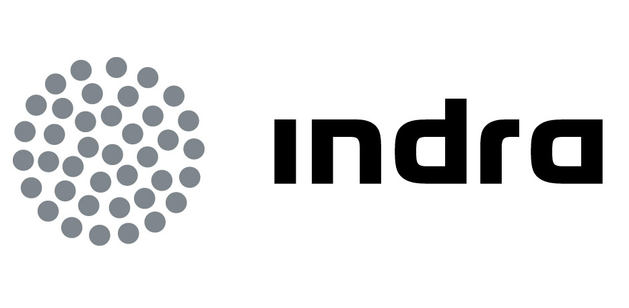 | Comunicado  de prensa

INDRA, LÍDER EN SOSTENIBILIDAD DE SU SECTOR ENTRE LAS EMPRESAS DEL DOW JONES GLOBAL INDEX

- “The Sustainability Yearbook 2011”, el informe anual más importante en este ámbito a escala mundial, distingue a Indra como la empresa mejor posicionada de su sector para afrontar los retos que se plantearán en el futuro

- La multinacional de TI también es reconocida en el informe como Sector Mover, compañía que más ha impulsado la sostenibilidad dentro de su sector en el último año

- Estas distinciones reconocen el compromiso de Indra con la sostenibilidad y refuerzan a la compañía como valor de inversión socialmente responsable

Indra, la multinacional de TI número 1 en España y una de las principales de Europa, ha sido reconocida como Líder del sector de Servicios de TI e Internet por “The Sustainability Yearbook 2011”, el informe anual de sostenibilidad más prestigioso en este ámbito a escala mundial, elaborado por la agencia de rating SAM en colaboración con PriceWaterHouseCooper.

El reconocimiento como Líder del sector implica que Indra es la compañía mejor posicionada para afrontar los retos de futuro, por delante de empresas como las estadounidenses IBM o Teredata, o las indias Tata o Wipro. Además, Indra ha sido distinguida como Sector Mover, lo que significa que es la compañía que ha más ha impulsado la implantación de la sostenibilidad dentro de su sector en el último año.

La agencia de raiting suiza SAM (Sustainable Asset Management) invitó a participar en el informe a las 2.500 empresas que integran el Dow Jones Global Index. Tras realizar el análisis siguiendo criterios de sostenibilidad, sólo el 15% de las mejores compañías de cada sector entraron a formar parte del mismo, con un total de 409 compañías de 58 sectores distintos.

El objetivo del informe es identificar los retos y riesgos a los que deben hacer frente las empresas teniendo en cuenta el sector en el que desarrollan su actividad y distinguir a aquellas mejor preparadas para afrontarlos. Algunos de estos retos son económicos, pero también se tienen en cuenta criterios macroeconómicos, sociales y medioambientales. Asimismo el informe sirve de herramienta para identificar oportunidades de inversión atractiva, al seleccionar las empresas mejor preparadas para abordar los retos que se plantearán en el futuro.

Las compañías analizadas por la agencia fueron clasificadas en tres categorías, encontrándose todas las del sector Computer Services e Internet, en el que se incluye Indra, en la categoría SAM Bronze Class. En total 77 empresas de distintos sectores entraron en esta categoría, mientras que otras 103 compañías fueron clasificadas en el informe como Gold Class y otras 92 como SAM Silver Class.

La agencia SAM, que elabora el informe, colabora con Dow Jones Indexes y Stoxx Limited en la elaboración de los Índices de Sostenibilidad del Dow Jones (DJSI), entre los que Indra figura en el DJSI World y el DJSI Stoxx desde hace cinco años y es líder del subsector de Servicios de TI e Internet. El inversor socialmente responsable encuentra en estos índices una fuente elemental para sus futuras inversiones.

Desarrollo sostenible mediante la innovación

Ser Líder de su sector en el Informe Anual de Sostenibilidad 2011 supone para Indra un nuevo reconocimiento a su política en materia de responsabilidad corporativa, desarrollo sostenible y gobierno corporativo. Además, refuerza sus acciones como un valor de la llamada inversión socialmente responsable.

La compañía contribuye al desarrollo sostenible mediante la innovación aplicada a soluciones y servicios que ayudan a mejorar la calidad de vida en ámbitos como la sanidad o el transporte, que facilitan la gestión y mejora de las condiciones medioambientales y promueven la accesibilidad de las nuevas tecnologías.

Indra es la multinacional de Tecnologías de la Información número 1 en España y una de las principales de Europa y Latinoamérica. Es la segunda compañía europea de su sector por inversión en I+D, con cerca de 500 M€ invertidos en los últimos tres años. Las ventas en 2010 ascendieron a 2.557 M€ y su actividad internacional supone ya el 40%. Cuenta con más de 30.000 profesionales y con clientes en más de 100 países.

